
Положение
о патентном отделе ЧГМА

Министерство здравоохранения РФ
Государственное бюджетное образовательное учреждение
высшего профессионального образования
Читинская государственная медицинская академия

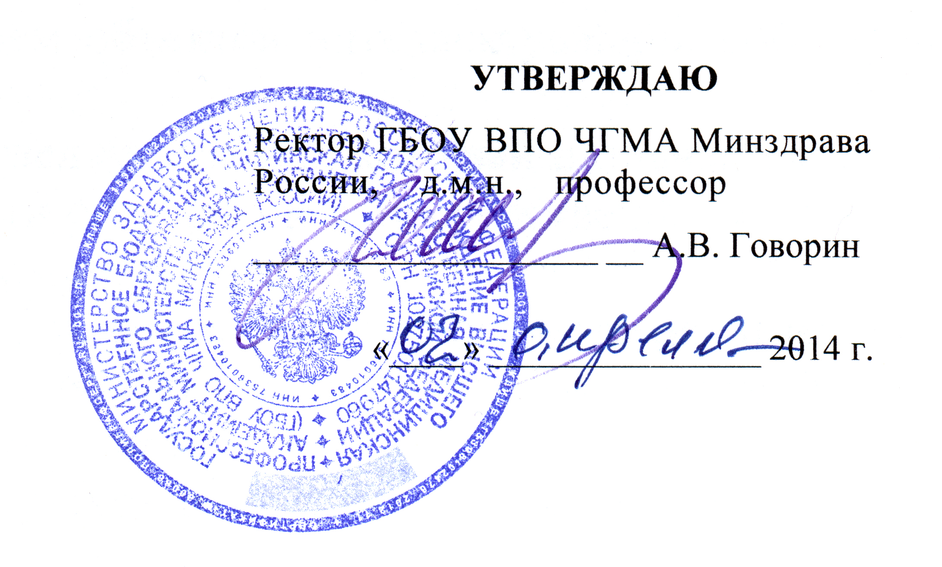

положение
о патентном отделе
читинской государственной медицинской академии

Чита - 2014

1. Общие положения

1.1. Патентный отдел (в дальнейшем - отдел) является самостоятельным структурным подразделением ГБОУ ВПО ЧГМА и входит в состав научной части академии.
1.2. Деятельность патентного отдела осуществляется в соответствии с Федеральным законом от 29.12.2012 г. № 273 «Об образовании в Российской Федерации», Гражданским кодексом РФ, инструктивно-методическими документами Роспатента, Уставом академии и настоящим положением.
1.3. К компетенции отдела относится деятельность, связанная с созданием, правовой охраной и использованием объектов интеллектуальной собственности.
1.4. Возглавляет патентный отдел начальник, который назначается и освобождается от занимаемой должности ректором и непосредственно подчиняется в своей деятельности проректору по научной работе.
1.5. Патентный отдел укомплектовывается специалистами, имеющими высшее специальное образование в области охраны интеллектуальной собственности, а также техническим персоналом.
1.6. Штатное расписание и структуру отдела утверждает ректор в соответствии с реальным объемом и характером выполняемых работ.

2. Задачи и функции патентного отдела

2.1. Основной задачей отдела является организация изобретательской работы в академии и осуществление правовой охраны интеллектуальной собственности сотрудников.
2.2. В соответствии с задачами отдел выполняет следующие функции:
2.2.1. Осуществляет работу по выявлению охраноспособных объектов при планировании и выполнении научных исследований.
2.2.2. Оказывает консультативно-методическую помощь авторам в оформлении заявочных материалов.
2.2.3. Направляет в установленном порядке заявки на изобретения в Патентное ведомство РФ и ведет делопроизводство по ним.
2.2.4. Оказывает консультативно-методическую помощь в проведении патентных исследований.
2.2.5. Проводит работу по предотвращению преждевременного разглашения сведений о новых научных разработках, которые могут составить предмет изобретения.
2.2.6. Участвует в проведении экспертной оценки уровня выполняемых НИР.
2.2.7. Проводит анализ изобретательской деятельности и обобщение опыта патентной работы в академии.
2.2.8. Организует мероприятия по повышению уровня знаний сотрудников академии в области охраны интеллектуальной собственности.
2.2.9. Готовит и представляет отчеты по изобретательской деятельности.

3. Права патентного отдела

Для решения поставленных задач патентный отдел имеет право:
3.1. Проводить проверки состояния изобретательской и рационализаторской работы в подразделениях академии.
3.2. Разрабатывать нормативные, методические и информационные материалы по изобретательской деятельности для внутривузовского использования.
3.3. Представлять и защищать интересы академии при рассмотрении вопросов, связанных с патентно-лицензионной и изобретательской деятельностью.
3.4. Отклонять подаваемые заявки на изобретения в случае их несоответствия нормативным требованиям Патентного ведомства.
3.5. Определять целесообразность передачи прав на объекты интеллектуальной собственности и продажу\покупку лицензий.
3.6. Привлекать сотрудников академии к работе по решению поставленных перед Отделом задач
3.7. Выполнять работы и оказывать услуги в области охраны интеллектуальной собственности на договорной основе в соответствии с Уставом ЧГМА.

4. Взаимосвязи с другими подразделениями

4.1. Патентный отдел осуществляет свою деятельность во взаимодействии с учебными, научными и административно-управленческими подразделениями академии:
4.1.1. с ректоратом:
- приказы и распоряжения, касающиеся вопросов охраны интеллектуальной собственности, отчет по изобретательской деятельности академии.
4.1.2. с бухгалтерией:
- предоставление документов на оплату пошлин за подачу заявки, экспертизу изобретений, за выдачу патентов; оплата пошлин за поддержание патентов в силе; смета расходов по изобретательской работе.
4.1.3. с кафедрами:
- совместно с сотрудниками кафедр обеспечивает выявление охраноспособных объектов, оформление заявок на объекты интеллектуальной собственности.
4.1.4. с деканатами:
- предоставление данных по изобретательской работе по кафедрам
4.1.5. с отделом аспирантуры и докторантуры:
- проведение предпланового патентного поиска аспирантов, докторантов, соискателей.
4.1.6. с общим отделом:
- ведение переписки со сторонними организациями, передача документации на хранение в архив.
5. Ответственность

5.1. Всю полноту ответственности за качество и своевременность выполнения возложенных настоящим Положением на отдел задач и функций несет начальник отдела.
5.2. За ненадлежащее исполнение или неисполнение своих должностных обязанностей, за правонарушения, совершенные в процессе осуществления своей деятельности, за неправомерное разглашение конфиденциальной информации, ставшей им известной вследствие выполнения служебных обязанностей, за причинение материального ущерба сотрудники отдела несут ответственность в пределах, определенных действующим законодательством РФ.

Согласовано:

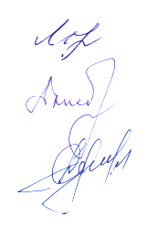
Заместитель ректора,
проректор по НИР
профессор Ларёва Н.В.

Начальник
юридического отдела Дмитриев Д.В.

Начальник патентного отдела Сумбаев А.Г.

